Схема расположения земельного участка
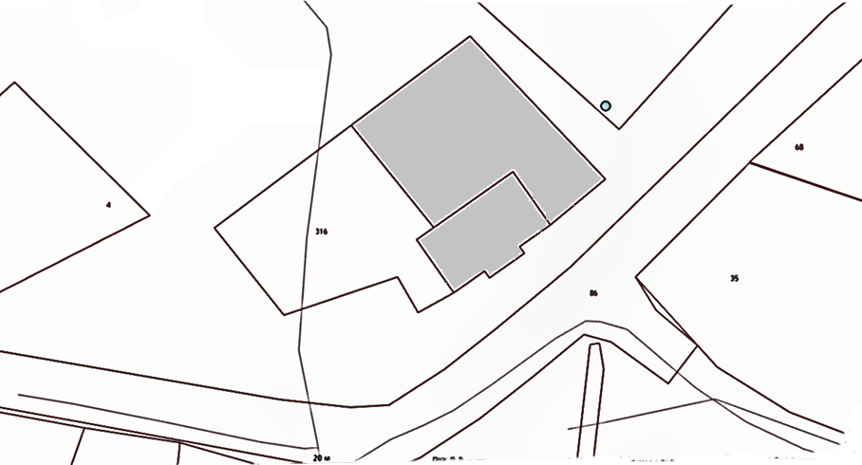
Смежный земельный участок с кадастровым номером 32:07:0120901:317
32:07:0120901:316
Смежный земельный участок с кадастровым номером 32:07:0120901:69
ул. Клубная

УСЛОВНЫЕ ОБОЗНАЧЕНИЯ
Границы рассматриваемого земельного участка
Границы смежного земельного участка

